附件1：
报 价 函

广汉市弘逸酒店有限责任公司：
关于酒店健身房、游泳池装饰挂画，结合该项服务的特点及服务工作内容，经仔细研究决定，我单位按总价¥ 元（大写：人民币 ）承担本项目的健身房、游泳池装饰挂画。该报价已包含我单位为完成合同工作所需的全部费用。（单价明细附后）

单位名称： （盖单位公章）
法定代表人或授权委托人：
日 期： 年 月 日

弘逸酒店酒店健身房、游泳池挂画报价明细单
序号 | 摆放位置 | 图片 | 外径规格cm | 工艺 | 单位 | 数量 | 单价 | 金额 | 备注
1 | 大厅吧台 | 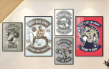 | 50*70*3副/60*80*2副 | 肌理打印画+黑色铝合金边框 | 组 | 1
2 | 大厅 | 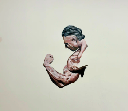 | 100*160 | 肌理打印画+黑色铝合金边框 | 副 | 1
3 | 过道 | 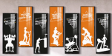 | 60*120 | 肌理打印画+黑色铝合金边框 | 副 | 7
4 | 健身房 | 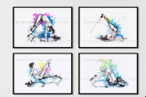 | 90*60 | 肌理打印画+黑色铝合金边框 | 副 | 4
5 | 健身房 | 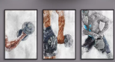 | 80*120 | 肌理打印画+黑色铝合金边框 | 副 | 3
6 | 健身房 | 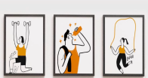 | 70*90 | 肌理打印画+黑色铝合金边框 | 副 | 3
7 | 健身房 | 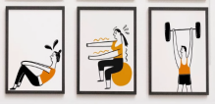 | 70*91 | 肌理打印画+黑色铝合金边框 | 副 | 3
8 | 瑜伽房 | 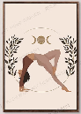 | 60*80 | 肌理打印画+黑色铝合金边框 | 副 | 1
9 | 瑜伽房 | 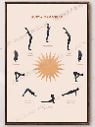 | 60*80 | 肌理打印画+黑色铝合金边框 | 副 | 1
10 | 自行车房 | 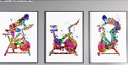 | 80*120 | 肌理打印画+黑色铝合金边框 | 副 | 3
11 | 自行车房 | 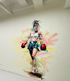 | 100*160 | 肌理打印画+黑色铝合金边框 | 副 | 1
12 | 瑜伽房 | 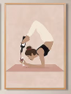 | 70*90 | 肌理打印画+黑色铝合金边框 | 副 | 1
13 | 瑜伽房 | 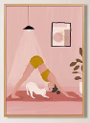 | 70*90 | 肌理打印画+黑色铝合金边框 | 副 | 1
14 | 游泳池吧台 |  | 150*100 | 水晶膜装饰画+黑色铝合金边框 | 副 | 1
15 | 大厅 | 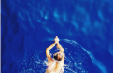 | 100*150 | 水晶膜装饰画+黑色铝合金边框 | 副 | 1
16 | 玄关台 |  | 100*80 | 水晶膜装饰画+黑色铝合金边框 | 副 | 1
17 | 休息间 | 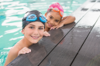 | 100*80 | 水晶膜装饰画+黑色铝合金边框 | 副 | 1
18 | 休息间 | 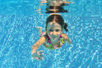 | 100*80 | 水晶膜装饰画+黑色铝合金边框 | 副 | 1
合计 |  |  |  |  |  | 35

